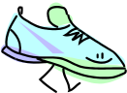

Día Internacional para
Caminar & Rodar
A la escuela
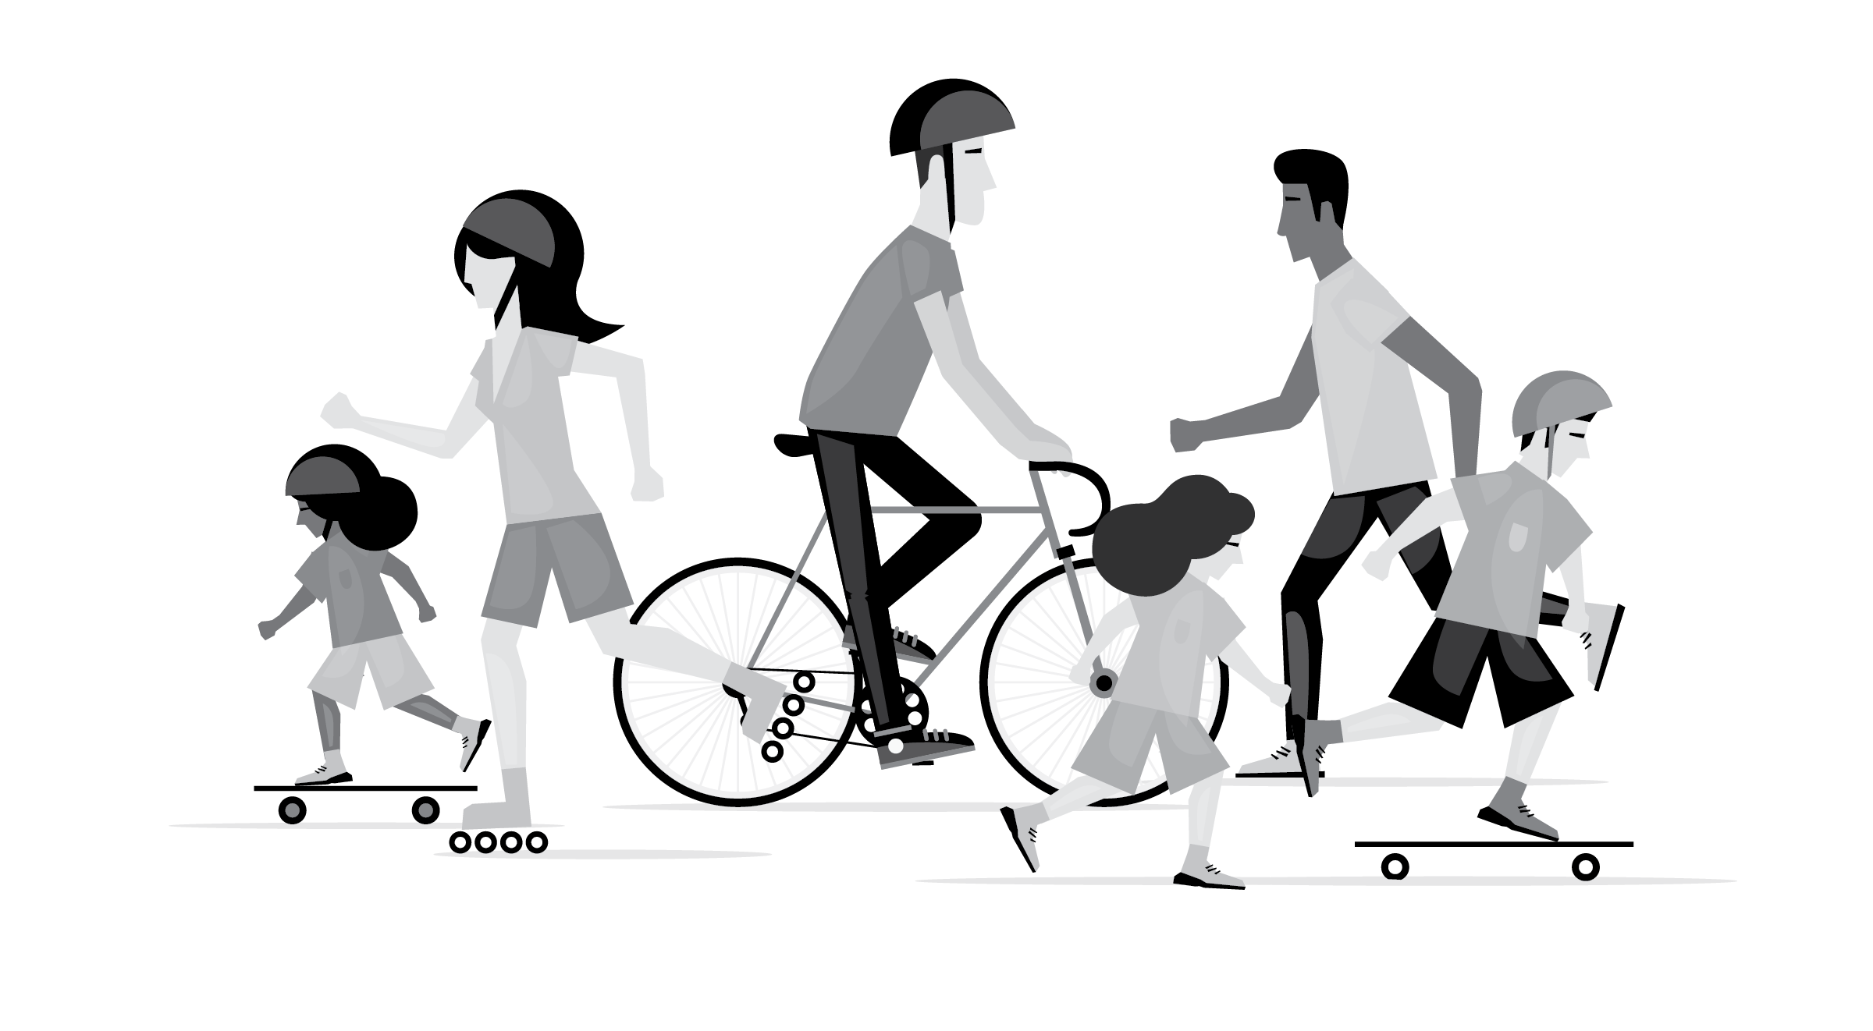
Ponte los zapatos & los cascos &
¡Júntense con nosotros en este evento divertido, y saludable!
Miércoles el 5 Octubre
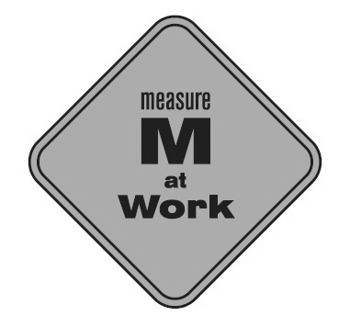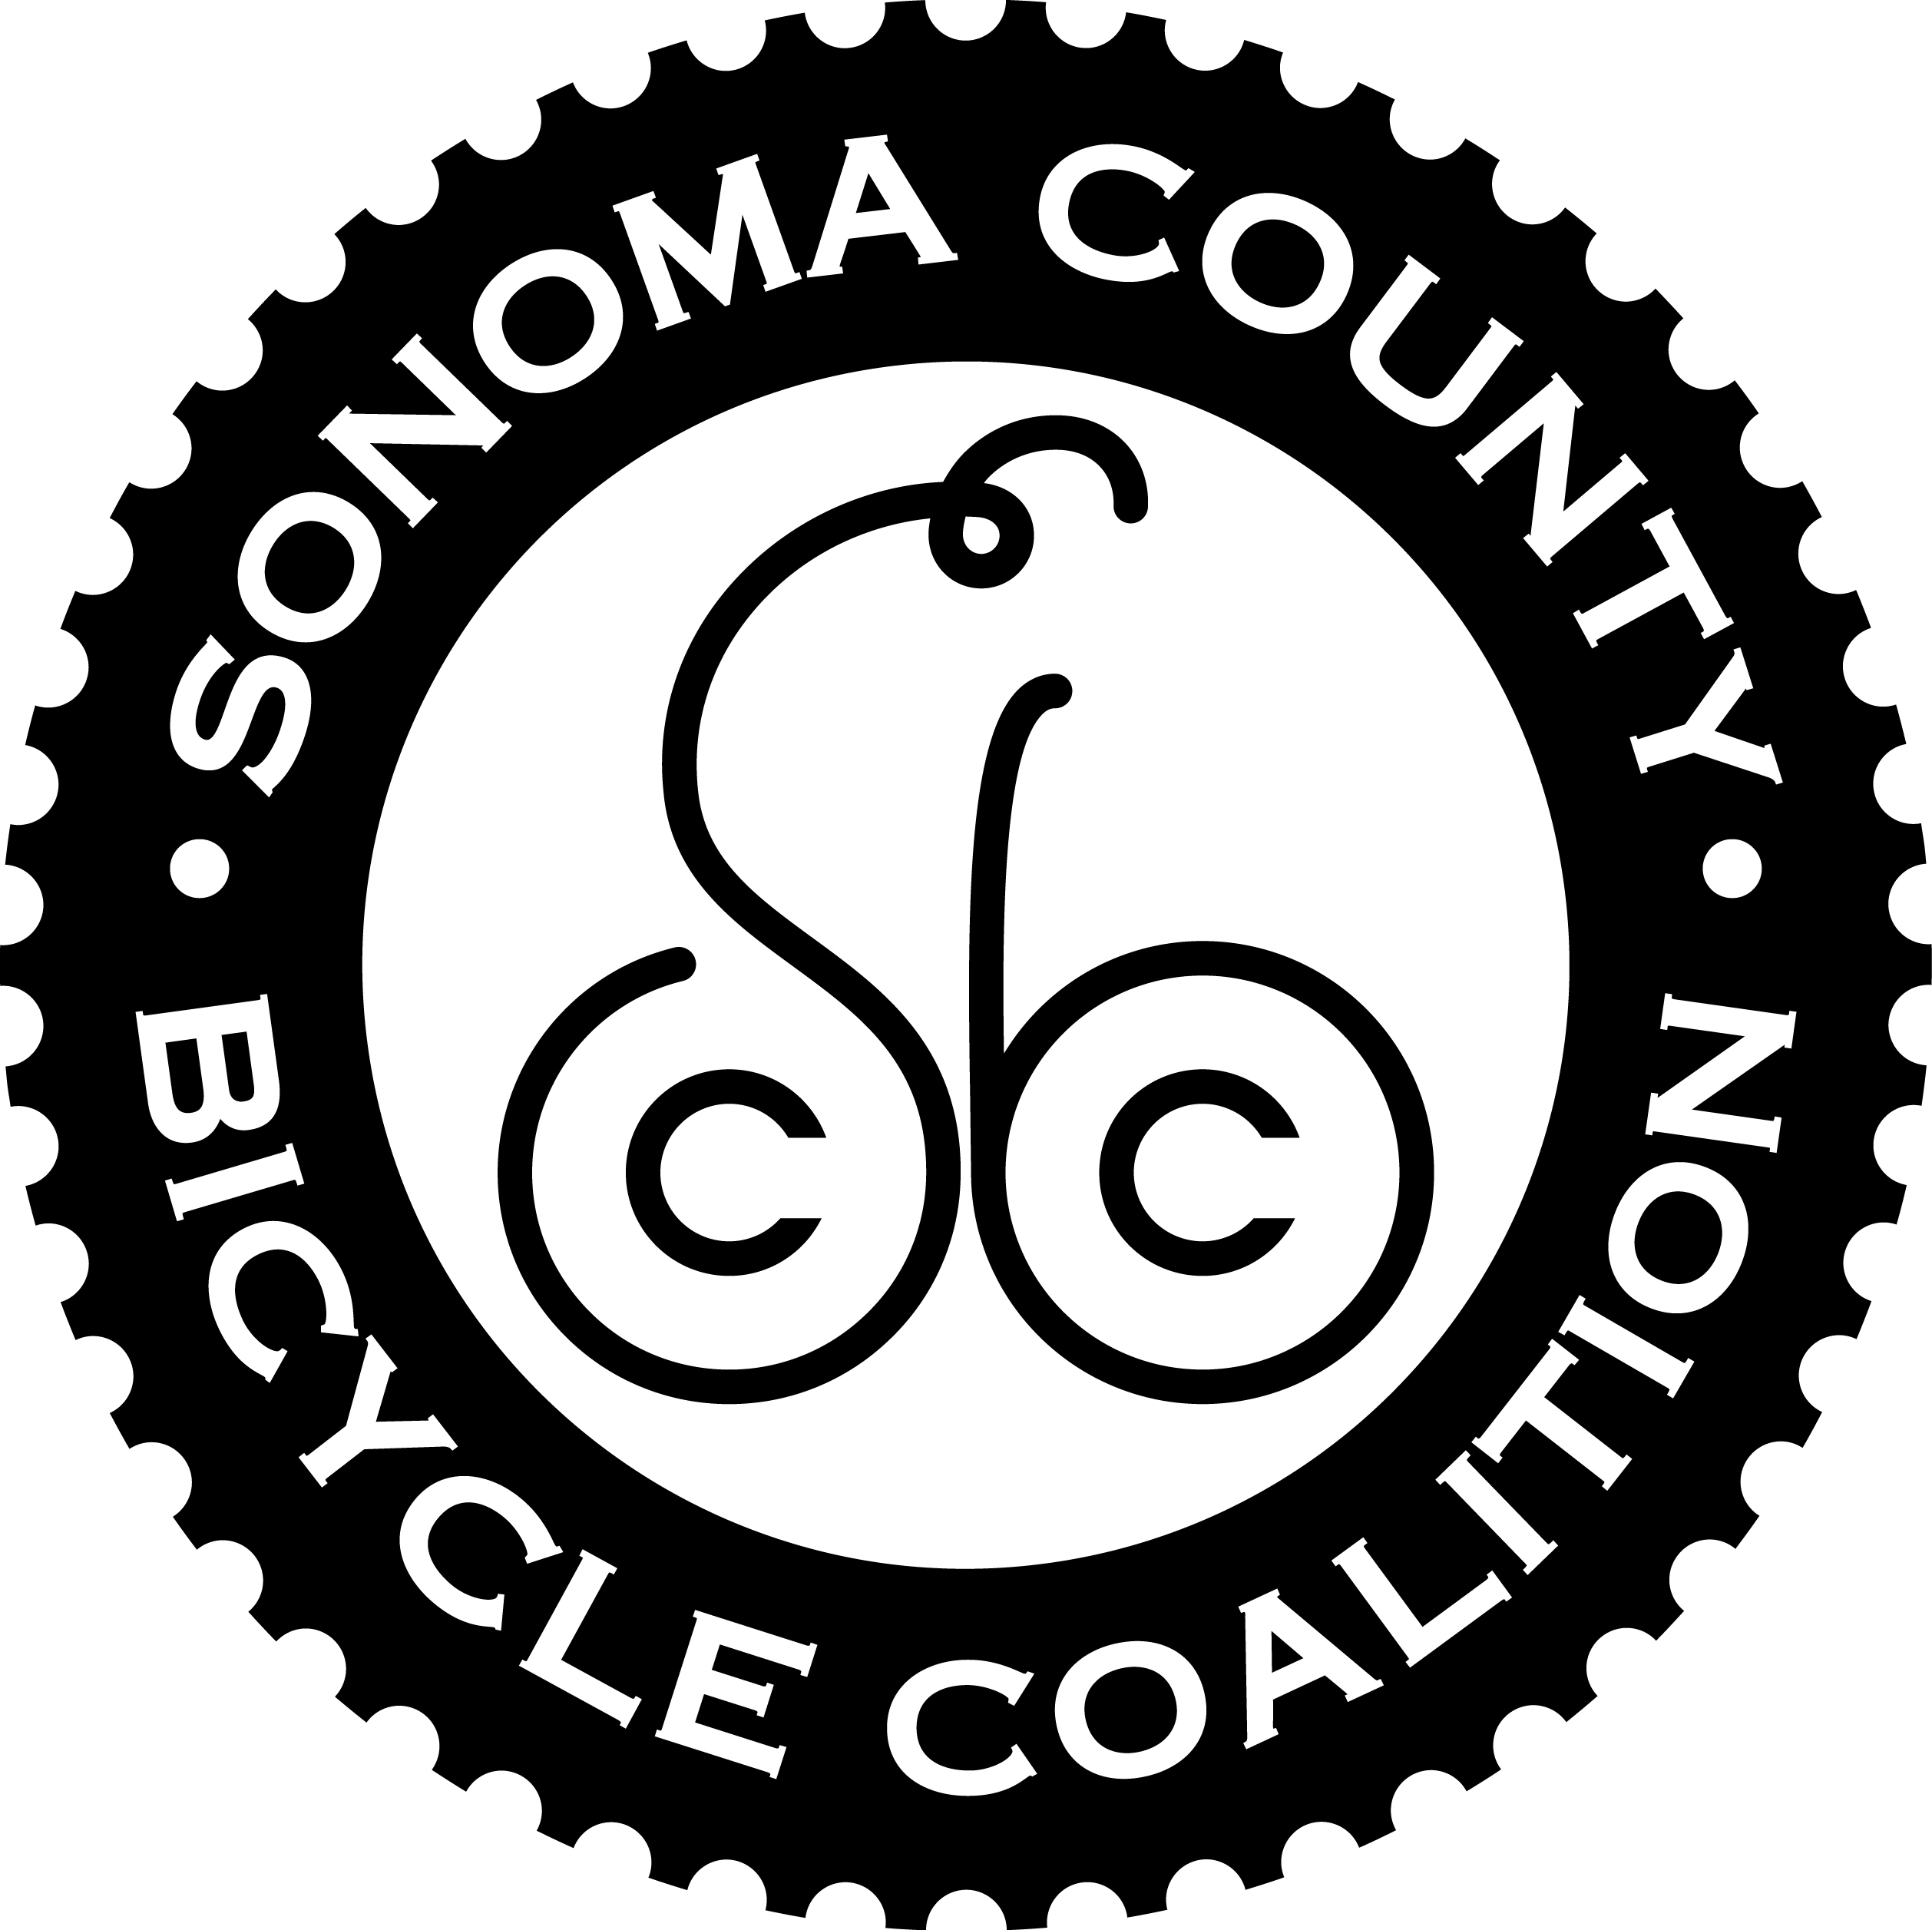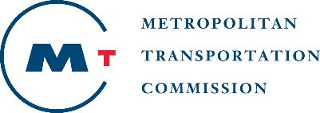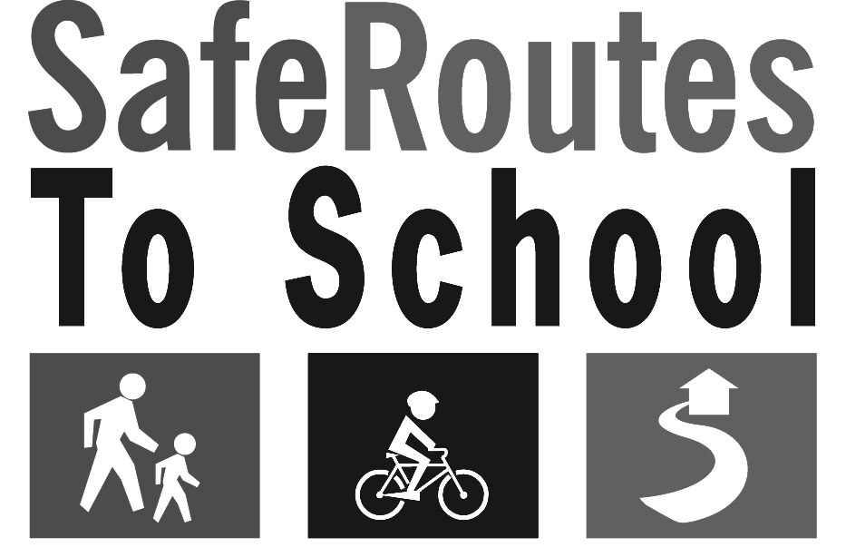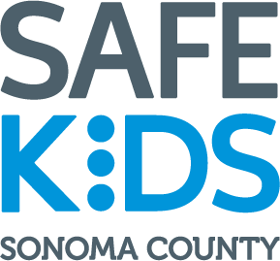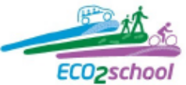
Este proyecto recibe el apoyo del programa de concesiones OneBayArea de la Comisión Metropolitana de Transporte, la Medida M y el Programa de Beneficios Comunitarios del Norte de California de Kaiser Permanente.

